ЗАВДАННЯ
для виконання лабораторних робіт
з дисципліни “Менеджмент проектів програмного забезпечення ”
для студентів напряму підготовки 6.050103 - Програмна інженерія
Розробив: к.т.н., доц. Вовк Р.Б.
- Для програмного продукту (згідно варіанту) розробити специфікацію (документ з вимогами до ПЗ).
- Розбити весь обсяг роботи по функціональності (декомпозиція) на логічні блоки, наприклад логін форма, реєстрація, календар подій, новини, додавання товарів, зворотній зв’язок і т.д. у вигляді Product Backlog (дозволяється в форматі Excell).
- Оцінити функціонал (кількість людино-годин, тобто за скільки часу одна людина (рівня middle) може виконати поставлене завдання; до уваги береться розробка + тестування) кожного окремого блоку із пункту 2 і загалом цілого програмного продукту.
- З врахуванням термінів здачі і кількості необхідних проміжних релізів (визначає замовник або команда розробників) поділити проект на частини (спринти) і визначити доцільну тривалість спринта (від 2 тижнів до 1 місяця) згідно методології ведення проектів Scrum.
- Враховуючи 3 і 4 пункт оцінити скільки потрібно людей на розробку програмного продукту (на практиці найчастіше формула 4 dev = 1 QA)
- Виконати розрахунок кінцевої вартості проекту беручи до уваги тривалість проекту та ЗП усіх учасників (розробник (dev), тестувальник QA, менеджер проекту (РМ))
- Провести аналіз вартості проекту і доступного бюджету проекту та, у випадку перевищення бюджету, скоригувати план (зменшення функціональності (обговорюється з клієнтом), збільшення бюджету (клієнтом), зміна членів команди з меншою ЗП …. )
- Створити в програмному додатку Redmine* проект, створити ролі (QA, developer, Product Owner, PM (Scrum Master)).
- Створити користувачів (команду розробників) і додати їх до проекту, призначаючи відповідні ролі.
- Створити спринти, задачі, підзадачі, назначити виконавців, призначити пріоритети і т.д., тобто розбити артефакт Product Backlog на декілька sprint backlog.
- Представити виконання кожного спринта за допомогою діаграм Ганта, зробити висновки про хід спринтів та проекту в цілому на основі burndown chart.
- З врахування форс мажорних обставин (згідно варіанту) перепланувати проект в redmine для його можливого успішного (не провального**) завершення.
- Підготувати презентацію розробленого проекту з використанням Power Point
* Провальність проекту – розробка великого програмного продукту за 1 місяць командою із 2-ох людей (наприклад повний функціонал і контент Інтернет - магазину Розетка)

** Веб додаток Redmine можна встановити згідно покрокової інструкції:
- інформація на англійській мові EN: https://www.redmine.org/projects/redmine/wiki/RedmineInstall
- інформація на російській мові RUS: https://www.redmine.org/projects/redmine/wiki/RusRedmineInstall
-) Додаток Redmine на сервері кафедри ПЗАС http://redmine2.it.if.ua (плагін backlog відсутній) – доступ з будь-якої точки на планеті Земля ;)
-) Додаток Redmine на сервері кафедри ПЗАС 10.10.10.183:8080 (доступ тільки в ауд. 1418 і 1419)
-) Додаток Redmine Онлайн http://www.hostedredmine.com (тільки для заочної форми навчання)

--- 2016 р. ---
Варіанти завдань

№ | Програмний продукт | Тривалість проекту | Доступні розробники  (develop)* |  |  | Доступні тестувальники  (QA) |  |  | Бюджет проекту ** | Ризики в проекті  (Форс мажор) | Знаходження офісу компанії***
№ | Програмний продукт | Тривалість проекту | S | M | J | S | M | J | Бюджет проекту ** | Ризики в проекті  (Форс мажор) | Знаходження офісу компанії***
1 | Інтернет-магазин продажу побутової техніки | 4 місяці | 0 | 2 | 1 | 0 | 0 | 2 | 15000$ | Бюджет проекту зменшено на 1000$ на 3 місяці | м. Львів
2 | Сайт-візитка групи ПІ-13-1 | 1.5 місяці | 0 | 0 | 2 | 0 | 0 | 1 | 3000$ | 1 розробник звільнився з роботи на 1 місяці проекту | м. Івано-Франківськ
3 | Месенджер на платформі Android | 6 місяців | 1 | 1 | 2 | 0 | 1 | 1 | 25000$ | 1 тестувальник звільнився на 2 місяці проекту | м. Житомир
4 | Онлайн-ресурс бази даних бібліотеки університету | 2 місяці | 0 | 1 | 1 | 0 | 1 | 1 | 5000$ | Тривалість проекту зменшено на 0.5 місяця | м. Київ
5 | Автоматизована система пошуку міських маршрутів | 9 місяців | 1 | 1 | 2 | 1 | 1 | 1 | 100000$ | Апаратні збої. Затримка з тестуванням системи до 2 тижнів. | м. Рівне
6 | Ігровий додаток Snake для Android | 3 місяці | 0 | 0 | 1 | 0 | 0 | 1 | 2500$ | Розробник захворів на 1 місяць | м. Суми
7 | Веб-сайт пошуку подій (кіно, театр, концерти) в м. Дніпропетровськ | 4 місяці | 0 | 1 | 2 | 1 | 0 | 0 | 18000$ | Затримка в розробці специфікації на 14 днів | м. Дніпропетровськ
8 | Онлайн гра “Хрестики-нолики” | 1 місяць | 0 | 1 | 0 | 0 | 0 | 1 | 2200$ | Тестувальник був відсутній 5 днів по хворобі | м. Луцьк
9 | Інформаційний сайт конференції ІТ-Rally | 3 тижні | 0 | 0 | 1 | 0 | 0 | 1 | 1600$ | Зменшення терміну до 2 тижнів | м. Івано-Франківськ
10 | Сховище даних підприємства | 4 місяці | 0 | 1 | 1 | 1 | 0 | 1 | 12000$ | Зміна технології розробки продукту після 1 місяця | м. Полтава
11 | Пошуковий електронно-інформаційний довідник міста | 3 місяці | 0 | 1 | 1 | 0 | 0 | 2 | 3000$ | Вимога замовника: додавання контенту в межах бюджету | м. Тернопіль
12 | CRM-система підприємства | 6 місяців | 1 | 1 | 1 | 1 | 1 | 0 | 30000$ | 1 розробник звільнився з роботи на 2 місяці проекту | м. Харків
13 | Особистий органайзер для платформи Android | 3.5 місяці | 0 | 1 | 1 | 0 | 0 | 1 | 3900$ | Тривалість проекту зменшено на 1 місяць | м. Миколаїв
14 | Система тестування знань студентів | 5 місяців | 1 | 1 | 0 | 1 | 0 | 1 | 28000$ | 1 розробник звільнився з роботи на 2 місяці проекту | м. Запоріжжя
15 | Додаток QR Reader для IOS | 1 місяць | 0 | 1 | 1 | 0 | 0 | 1 | 2000$ | Бюджет зменшено на 400 $ | м. Чернівці

16 | Додаток Evernote для Blackberry | 2 місяці | 0 | 0 | 1 | 0 | 0 | 1 | 3200$ | Розробник був відсутній 3 дні по хворобі | м. Чернігів
17 | Онлайн органайзер | 2.5 місяці | 0 | 0 | 2 | 0 | 1 | 0 | 2800$ | Затримка в розробці специфікації 5 днів | м. Херсон
18 | Консалтингова система вибору конфігурації ПК | 5 місяців | 1 | 1 | 1 | 0 | 0 | 3 | 27000$ | Вимога замовника: наповнення бази даних в межах бюджету | м. Львів
19 | Онлайн система бронювання місць в готелі | 3 місяці | 0 | 1 | 2 | 1 | 0 | 1 | 6500$ | Тривалість проекту зменшено на 10 днів | м. Івано-Франківськ
20 | Система онлайн документообігу підприємства | 2.5 місяці | 1 | 0 | 1 | 0 | 0 | 3 | 7700$ | Зміна вимог (додатковий непередбачений функціонал) | м. Житомир
21 | Оболонка експертної системи | 4 місяців | 0 | 1 | 1 | 0 | 1 | 0 | 11000$ | 1 розробник звільнився з роботи на 3 місяці проекту | м. Київ
22 | Клавіатурний тренажер | 3.5 місяці | 0 | 0 | 2 | 0 | 1 | 1 | 6200$ | Вимога замовника: зміна середовища розробки після 1 місяця проекту | м. Рівне
23 | Емулятор Android | 4 місяці | 1 | 1 | 0 | 0 | 1 | 1 | 16000$ | Бюджет зменшено на 900 $ | м. Суми
24 | Інтернет браузер | 3 місяці | 0 | 2 | 1 | 1 | 1 | 0 | 9000$ | Тривалість проекту зменшено на 12 днів | м. Дніпропетровськ
24 | Торент клієнт | 5 місяців | 1 | 1 | 2 | 1 | 1 | 0 | 29000$ | 2 розробники звільнились з роботи на 3 місяці проекту | м. Луцьк
26 | Програма для перегляду телебачення IPTV | 4.5 місяці | 1 | 1 | 0 | 1 | 0 | 1 | 9900$ | Тривалість проекту зменшено на 10 днів | м. Одеса
27 | Менеджер завантажень | 4 місяців | 2 | 1 | 0 | 1 | 1 | 0 | 22000$ | Затримка в розробці специфікації 12 днів | м. Полтава
28 | Графічний редактор для Windows | 3 місяці | 0 | 1 | 1 | 0 | 1 | 1 | 12000$ | Тривалість проекту зменшено на 10 днів | м. Тернопіль
29 | Десктопна програма для захоплення і редагування знімків екрана | 2.5 місяці | 1 | 1 | 0 | 0 | 1 | 1 | 14000$ | Вимога замовника: зміна середовища розробки після 10 днів проекту | м. Харків
30 | Файловий менеджер | 3.5 місяці | 1 | 1 | 1 | 1 | 1 | 0 | 30000$ | 1 розробник звільнився з роботи на 1 місяці проекту | м. Миколаїв
31 | Текстовий редактор | 1.5 місяці | 0 | 1 | 1 | 0 | 1 | 1 | 5000$ | Розробник захворів на 1 місяць | м. Запоріжжя
32 | Конвертер валют і одиниць СІ | 2 місяці | 1 | 0 | 2 | 0 | 0 | 2 | 6500$ | Тестувальник був відсутній 10 днів | м. Чернівці

33 | Система автоматизації роботи СТО | 2 місяці | 0 | 1 | 1 | 1 | 0 | 1 | 7700$ | Тривалість проекту зменшено на 10 днів | м. Чернігів
34 | Система дистанційного навчання | 4 місяці | 1 | 1 | 2 | 1 | 1 | 0 | 41000$ | Затримка в розробці специфікації 8 днів | м. Херсон
35 | Файловий архіватор | 2.5 місяці | 1 | 0 | 2 | 1 | 0 | 2 | 20000$ | Розробник був відсутній 3 дні по хворобі | м. Львів
36 | Система розпізнавання текстів | 3.5 місяці | 1 | 0 | 1 | 0 | 2 | 2 | 38000$ | Тестувальник був відсутній 5 днів по хворобі | м. Івано-Франківськ
37 | Система ведення обліку успішності | 1.5 місяці | 0 | 0 | 2 | 0 | 0 | 2 | 2500$ | Тривалість проекту зменшено на 5 днів | м. Житомир
38 | Автоматизована система роботи ресторану | 3.5 місяці | 0 | 2 | 1 | 0 | 1 | 2 | 41000$ | Апаратні збої. Затримка з тестуванням системи до 7 днів. | м. Київ
39 | Путівник міста Івано-Франківськ для платформи Android | 2.5 місяці | 0 | 1 | 1 | 0 | 1 | 1 | 12000$ | Затримка в розробці специфікації 10 днів | м. Рівне
40 | Веб-форум | 3 місяці | 1 | 0 | 1 | 1 | 1 | 0 | 21000$ | Тестувальник був відсутній 8 днів по хворобі | м. Суми
41 | Онлайн система контролю персональних витрат | 1 місяць | 0 | 1 | 1 | 0 | 1 | 2 | 2200$ | Тривалість проекту зменшено на 10 днів | м. Дніпропетровськ
42 | Автоматизована система роботи Інтернет провайдера | 4 місяці | 1 | 1 | 2 | 1 | 0 | 3 | 55000$ | Розробник був відсутній 7 днів по хворобі | м. Луцьк
43 | Система Todo list (система планування завдань) | 1.5 місяці | 0 | 1 | 1 | 0 | 0 | 3 | 4200$ | Апаратні збої. Затримка з тестуванням системи до 2 днів. | м. Одеса
44 | Веб-сайт готелю | 2 місяці | 0 | 2 | 1 | 0 | 0 | 3 | 6000$ | Тестувальник був відсутній 10 днів | м. Полтава
45 | Мобільний додаток системи пошуку попутників (BlaBlaCar) Android | 3 місяці | 0 | 1 | 2 | 0 | 3 | 0 | 33000$ | Зміна вимог (додатковий непередбачений функціонал) | м. Тернопіль
46 | Автоматизована система роботи таксопарку | 2.5 місяці | 0 | 1 | 4 | 0 | 3 | 0 | 43000$ | Апаратні збої. Затримка з тестуванням системи до 2 днів. | м. Харків
47 | Cайт кафедри ПЗАС ІФНТУНГ | 1.5 місяці | 0 | 1 | 2 | 0 | 0 | 3 | 3500$ | Зміна вимог (додатковий непередбачений функціонал) | м. Івано-Франківськ
48 | Інтернет-магазин продажу парфумерії | 1 місяць | 0 | 1 | 1 | 1 | 1 | 0 | 2000$ | Затримка в розробці специфікації 9 днів | м. Запоріжжя

49 | Система реєстрації та обліку дітей в дитсадках | 5 місяці | 0 | 2 | 1 | 1 | 0 | 1 | 50000$ | Вимога замовника: наповнення ресурсу вказаним контентом в межах бюджету | м. Чернівці
50 | Система автоматизації роботи поліклініки | 2.5 місяці | 0 | 1 | 4 | 1 | 3 | 2 | 10000$ | Тестувальник був відсутній 9 днів по хворобі | м. Чернігів
51 | Автоматизована система обліку товарів в будівельному магазині | 2 місяці | 2 | 1 | 3 | 0 | 2 | 4 | 7000$ | Постійні затримки з відповіддю від замовника до 2-х днів. | м. Херсон
52 | Плагін «галерея зображень» для CMS Wordpress | 1.5 місяці | 0 | 2 | 3 | 1 | 9 | 2 | 1500$ | Тривалість проекту зменшено на 5 днів | м. Львів
53 | Плагін «feedback» для CMS Joomla | 1 місяць | 1 | 2 | 1 | 0 | 1 | 4 | 1000$ | Апаратні збої. Затримка з тестуванням системи до 3 днів. | м. Івано-Франківськ
54 | Гра “Морський бій”для платформи Android | 2.5 місяці | 0 | 2 | 3 | 1 | 2 | 1 | 5000$ | Розробник був відсутній 9 днів по хворобі | м. Житомир
55 | Система інтернет голосування до міської ради | 3 місяці | 2 | 1 | 2 | 2 | 2 | 2 | 60000$ | Зміна вимог (додатковий непередбачений функціонал) | м. Київ
56 | Веб-сайт продажу та бронювання залізничних квитків | 4 місяці | 1 | 0 | 3 | 0 | 2 | 0 | 40000$ | Затримка в розробці специфікації 10 днів | м. Рівне
57 | Експертна система планування відпусток | 1.5 місяці | 0 | 2 | 2 | 1 | 2 | 1 | 6000$ | Затримка з наповненням БД 10 днів | м. Суми
58 | Автоматизована система роботи автосалону | 2 місяці | 1 | 1 | 1 | 1 | 1 | 1 | 7000$ | Тестувальник був відсутній 7 днів по хворобі | м. Дніпропетровськ
59 | Сайт по ремонту та продажу ПК та комплектуючих | 1.5 місяці | 0 | 2 | 0 | 1 | 0 | 4 | 3000$ | Розробник був відсутній 11 днів по хворобі | м. Луцьк
60 | Онлайн гра Тетріс | 2 місяці | 2 | 3 | 1 | 1 | 1 | 2 | 2000$ | Терміни здачі зменшили на 2 тижні | м. Тернопіль
61 | Сайт оренди гірськолижного спорядження | 1.5 місяці | 1 | 2 | 4 | 2 | 2 | 2 | 3000$ | Розробник був відсутній 5 днів по хворобі | м. Миколаїв
62 | Веб - сайт пошуку попутників (BlaBlaCar) | 4 місяці | 1 | 1 | 0 | 1 | 1 | 4 | 15000$ | Апаратні збої. Затримка з тестуванням системи до 10 днів. | м. Запоріжжя
63 | Плагін «Багатомовність» для CMS Drupal | 1.5 місяці | 2 | 4 | 1 | 3 | 4 | 4 | 2500$ | Тривалість проекту зменшено на 10 днів | м. Чернівці

64 | Соціальна мережа (базовий функціонал) | 4 місяці | 2 | 3 | 2 | 0 | 2 | 2 | 40000$ | Тестувальник відсутній місяць по хворобі | м. Чернігів
65 | Веб-сайт проектування дизайну меблів | 2 місяці | 0 | 3 | 2 | 1 | 3 | 3 | 10000$ | Збільшення кількості елементів для проектування вдвічі | м. Херсон
66 | Автоматизована система туристичного агентства | 4 місяці | 1 | 1 | 1 | 0 | 2 | 1 | 40000$ | Зміна вимог (додатковий непередбачений функціонал оцінений на два тижні) | м. Івано-Франківськ
67 | Онлайн калькулятор | 1.5 місяці | 0 | 0 | 3 | 3 | 2 | 1 | 1000$ | Тривалість проекту зменшено на 10 днів | м. Полтава
68 | Веб-сайт “Віртуальний відділ кадрів” | 3 місяці | 2 | 1 | 2 | 1 | 2 | 3 | 25000$ | Апаратні збої. Затримка з тестуванням системи до 10 днів. | м. Тернопіль
69 | Сайт пошуку роботи | 2 місяці | 1 | 3 | 4 | 0 | 3 | 2 | 4000$ | Затримка в розробці специфікації 7 днів | м. Львів
70 | Система форматування та боршурування текстів | 2 місяці | 0 | 0 | 3 | 1 | 2 | 1 | 5000$ | Тестувальник був відсутній 8 днів по хворобі | м. Херсон
71 | Гра тетріс для платформи Android | 1 місяці | 0 | 2 | 1 | 1 | 1 | 1 | 2000$ | Розробник був відсутній 8 днів по хворобі | м. Одеса
72 | Інтернет-магазин продажу сантехніки | 2 місяців | 2 | 1 | 3 | 2 | 4 | 3 | 4000$ | Зміна вимог (додатковий непередбачений функціонал оцінений в 1 тиждень) | м. Київ
73 | Сайт ріелторської контори | 2 місяці | 0 | 0 | 3 | 1 | 0 | 2 | 4000$ | Зміна дизайну сайту за місяць до здачі. | м. Харків
74 | Гра “Монополія” для платформи Android | 3 місяці | 2 | 2 | 3 | 0 | 1 | 2 | 8000$ | Апаратні збої. Затримка з тестуванням системи до 6 днів. | м. Одеса
75 | Автоматизована система складання розкладу занять | 6 місяців | 3 | 1 | 1 | 3 | 3 | 1 | 100000$ | Тривалість проекту зменшено на 10 днів | м. Івано-Франківськ

* в кожному проекті повинен бути задіяний Project Manager (PM), як учасник команди. В деяких випадках це може бути одна людина з команди розробників. Не завжди всі доступні розробники і тестувальники можуть бути залучені для проекту.
** У випадку недостатності бюджету вказаного в завданні необхідно зробити і обґрунтувати новий розрахунок (проект-пропозиція) для успішності завершення даного проекту
*** місцезнаходження компанії необхідне для розрахунку розміру оплати праці для фахівців ІТ галузі за даними ресурсу dou.ua.
Рівні фаховості:
- Senior (S) - найвищий
- Middle (M) - середній
- Junior (J) - низький
Приклад створення проекту в Redmine

Створюємо новий проект під назвою test
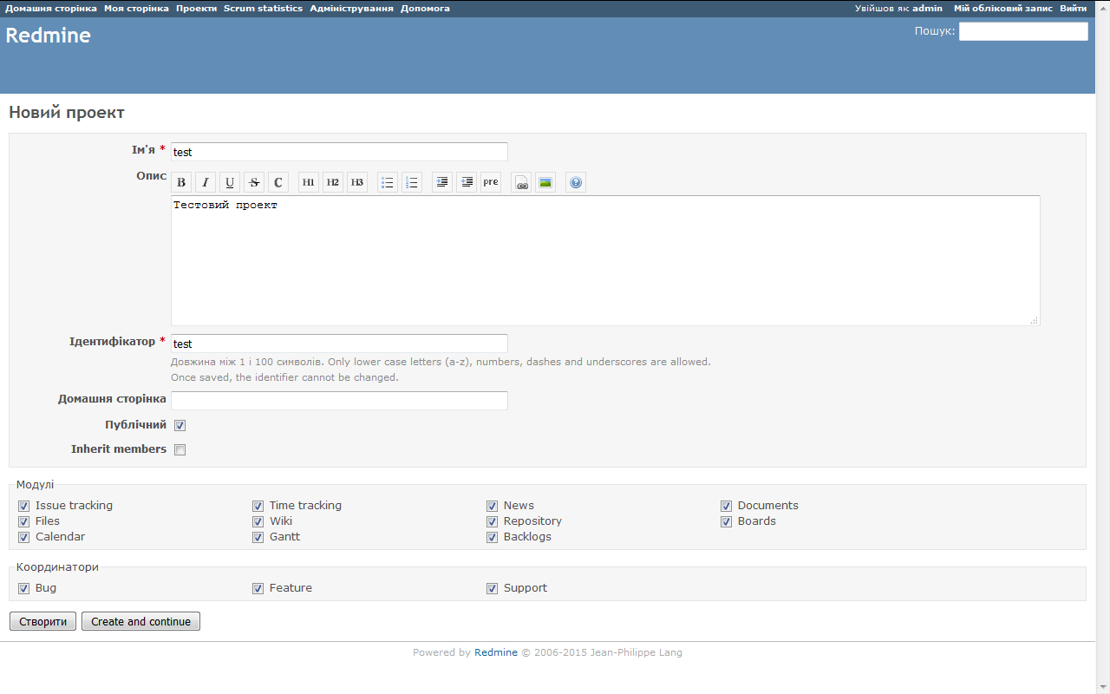
Створюємо роль Project Manager (привілеї для кожного користувача можуть змінюватись за необхідністю)
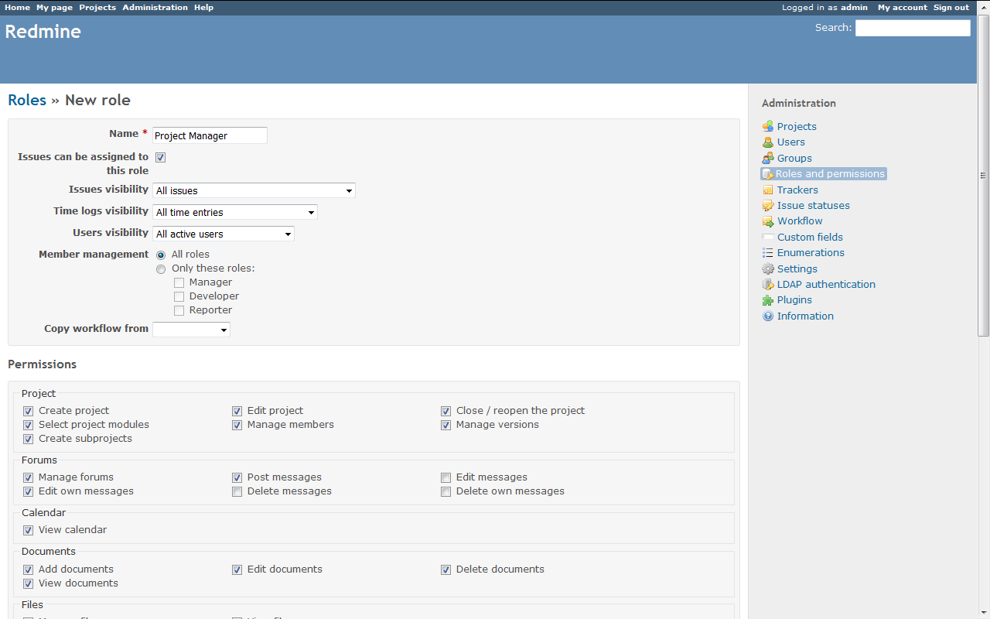
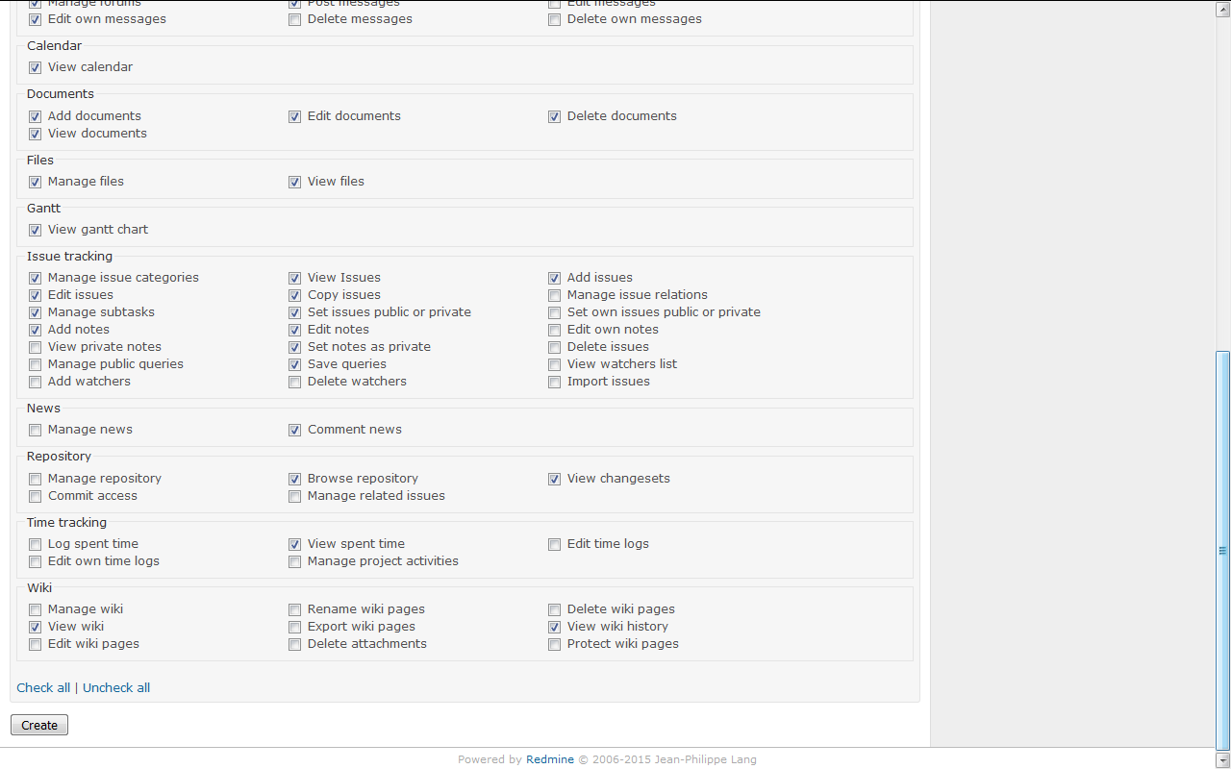
Cтворюємо роль тестувальника QA
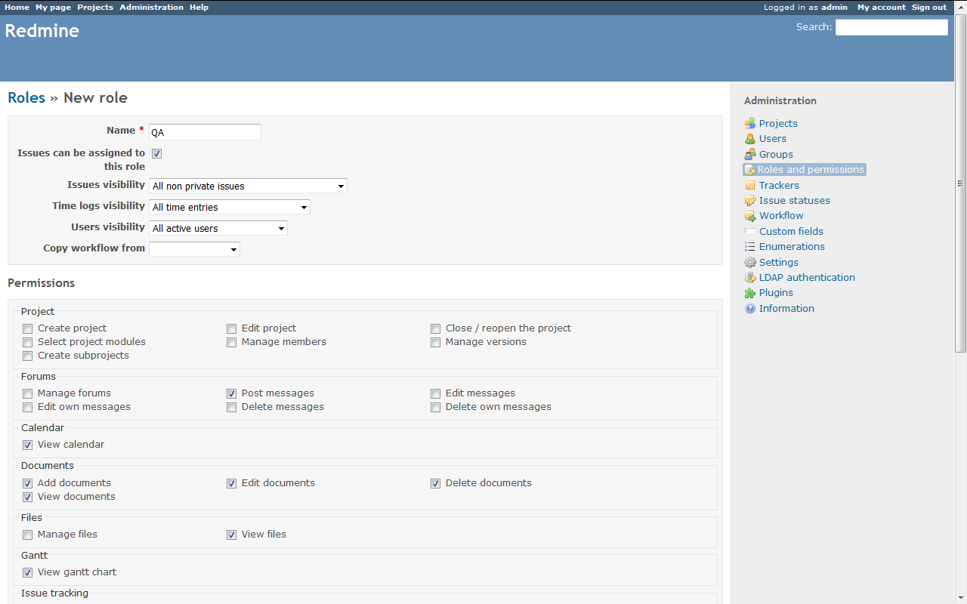
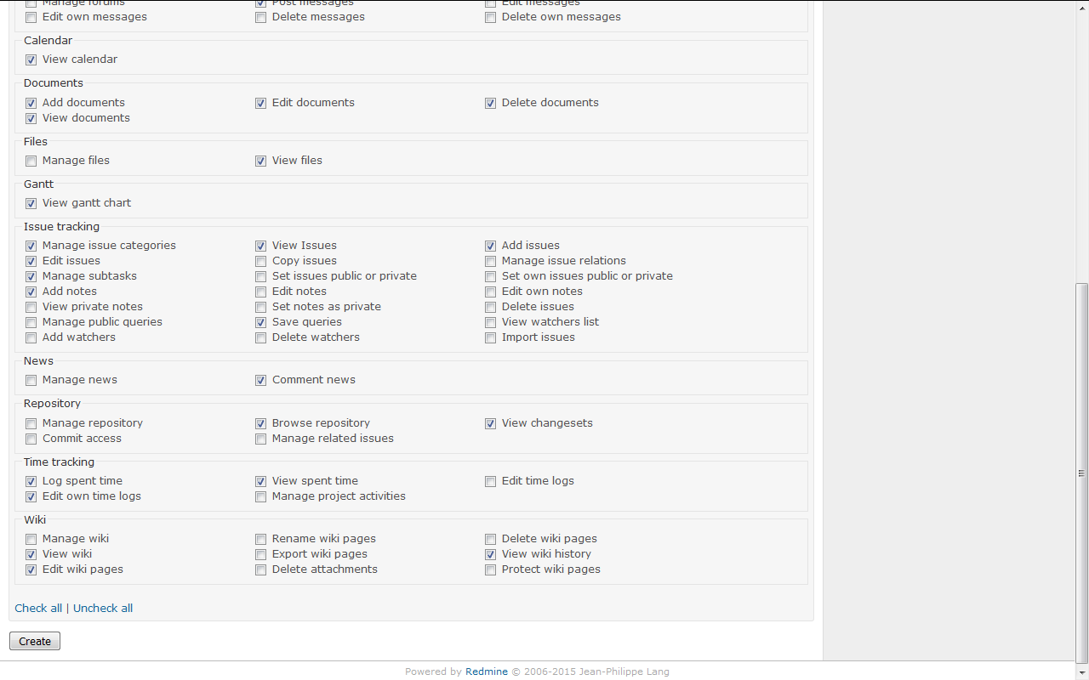
Створюємо роль Власника Продукту Product Owner
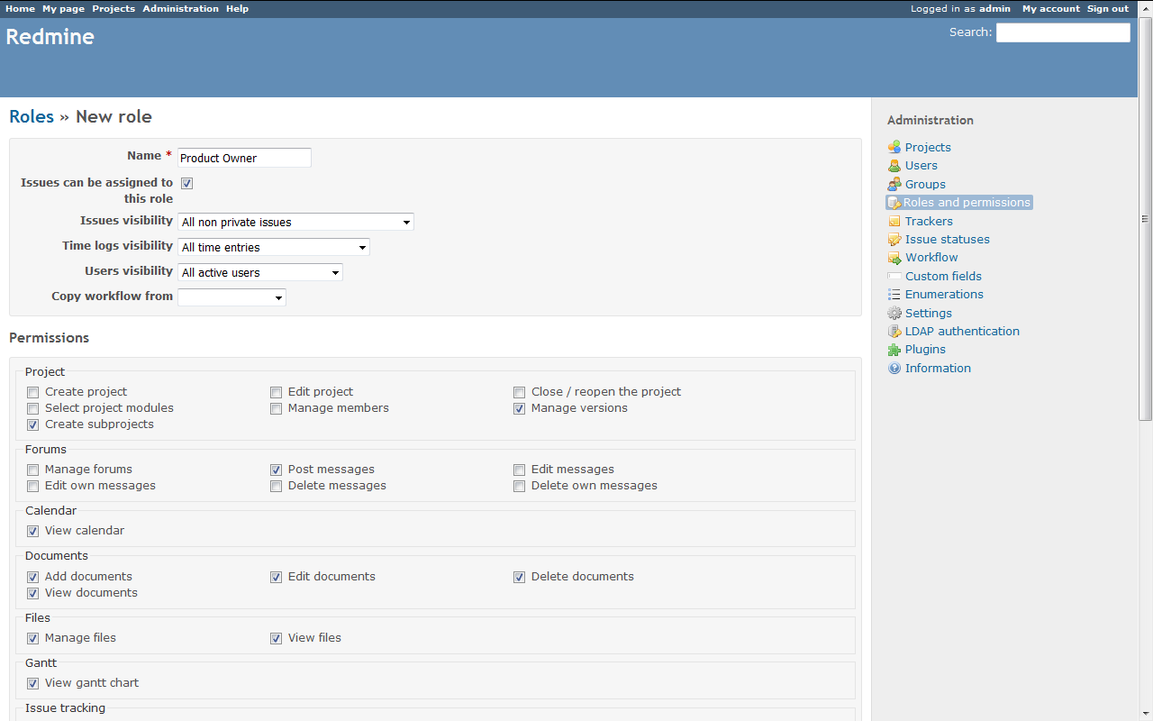

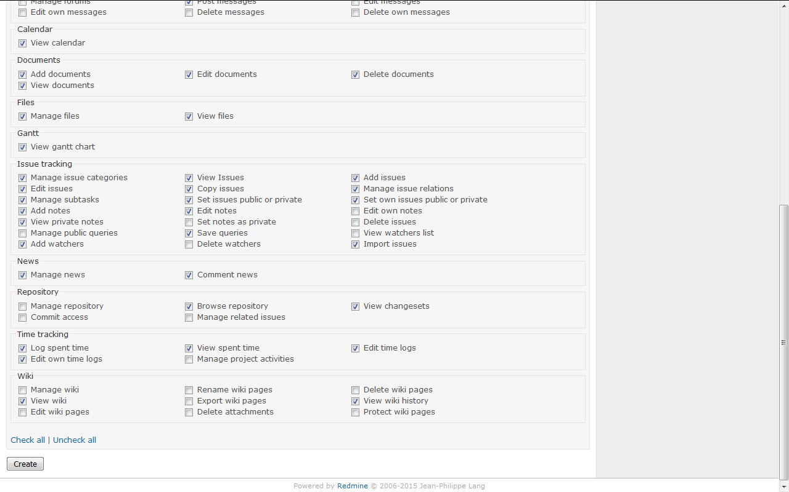
В результаті отримаємо такі ролі:
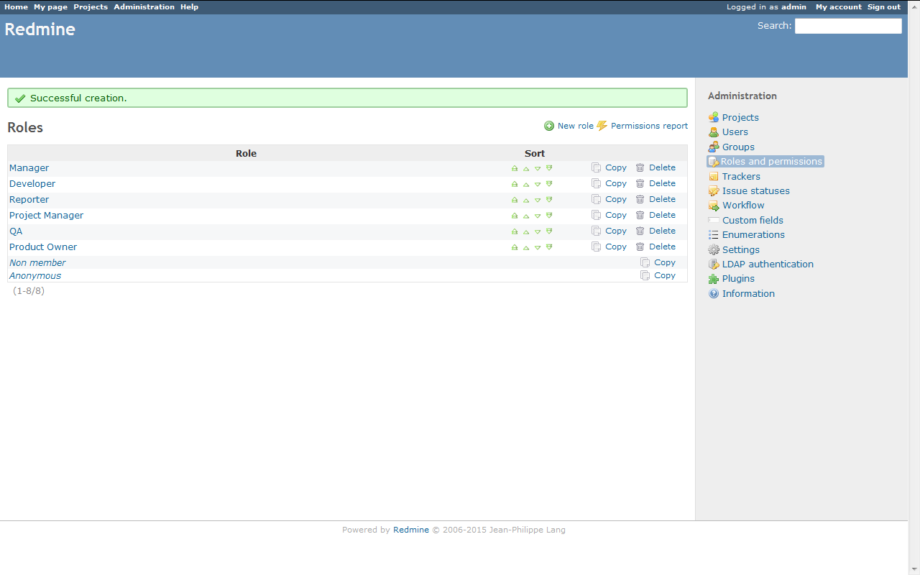

Створюємо користувачів і надаємо їм ролі
1. Користувач student_1_dev - розробник
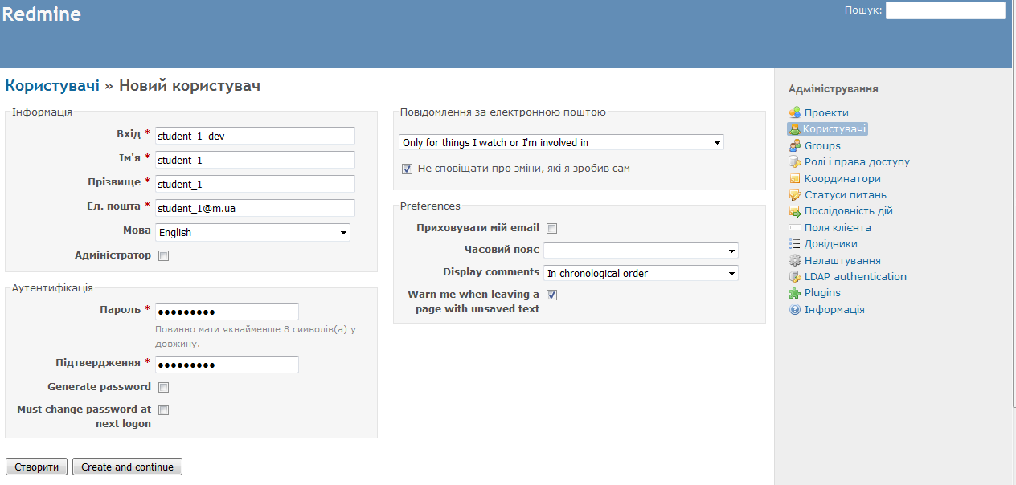

2. Користувач student_2_QA - тестувальник

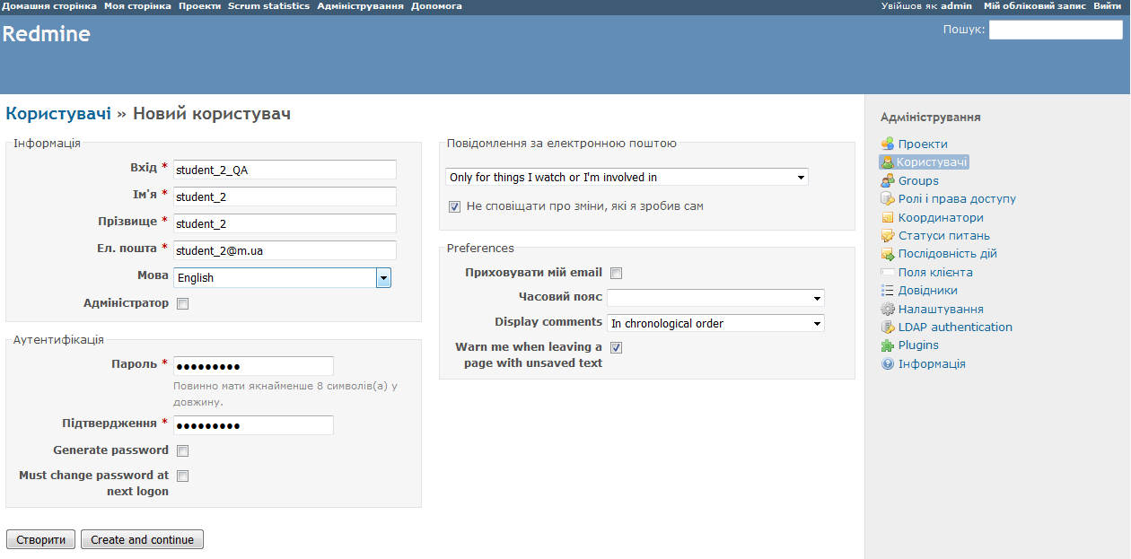

В результаті отримаємо список користувачів:
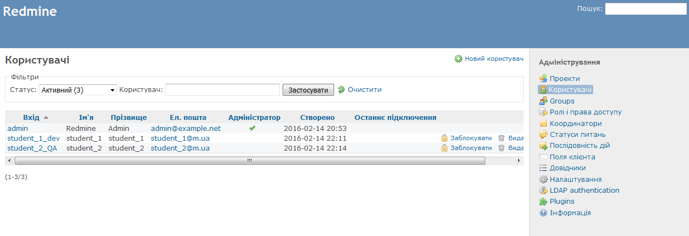
Надаємо користувачу (або прив’язуємо користувача) – student_1_dev роль Developer до проекту test. (В профайлі користувачі – вкладка Проект (Project)). Аналогічні дії виконуємо для інших користувачів.
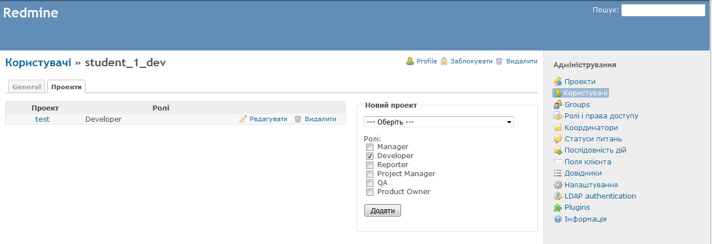
В результаті отримаємо учасників проекту test
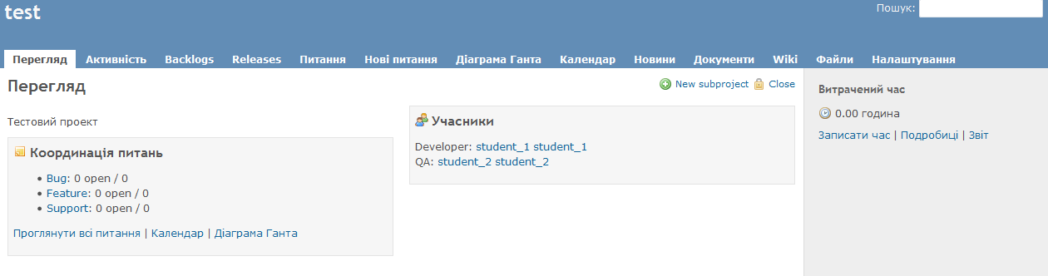

Якщо проект великий, то спочатку створюються задачі проекту і вони заносяться в Product Backlog без прив’язки до певного етапу (спринта).
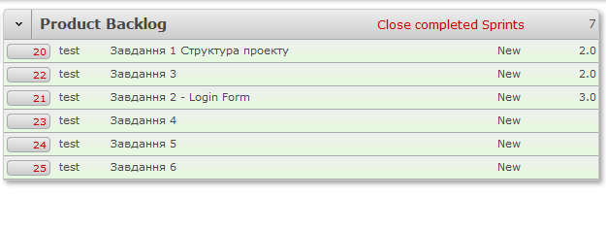
Після цього формуються спринти в які переносяться конкретні завдання. Розглянемо випадок створення задач із прив’язкою їх до конкретного спринта.

В опціях проекту (Налаштування -> Версії -> Нова версія) створюємо перший спринт sprint_1 із вказанням його статусу та дати початку.
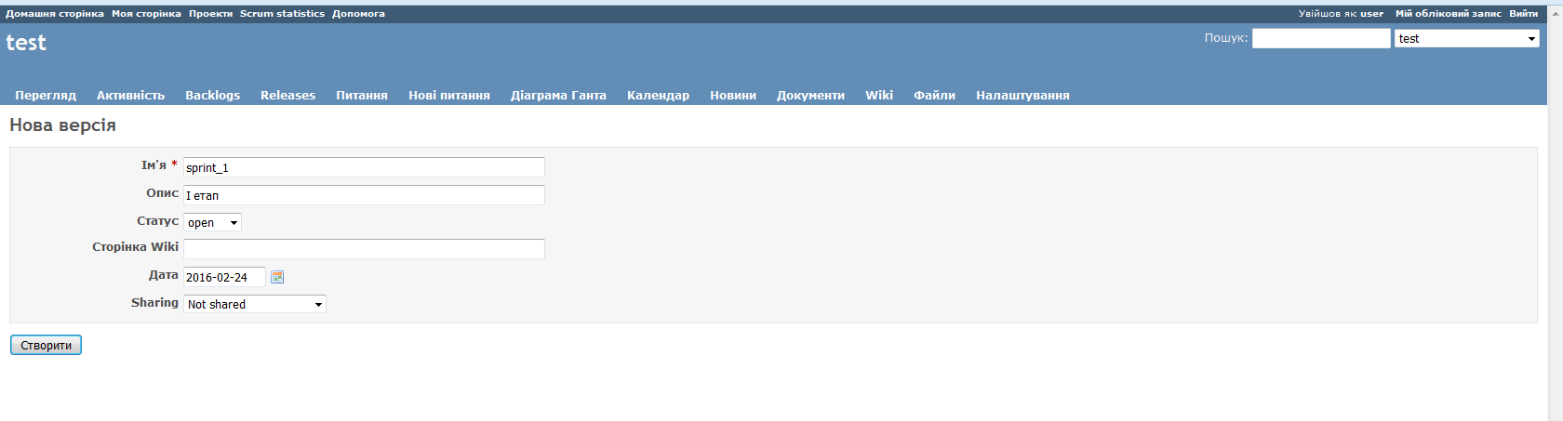

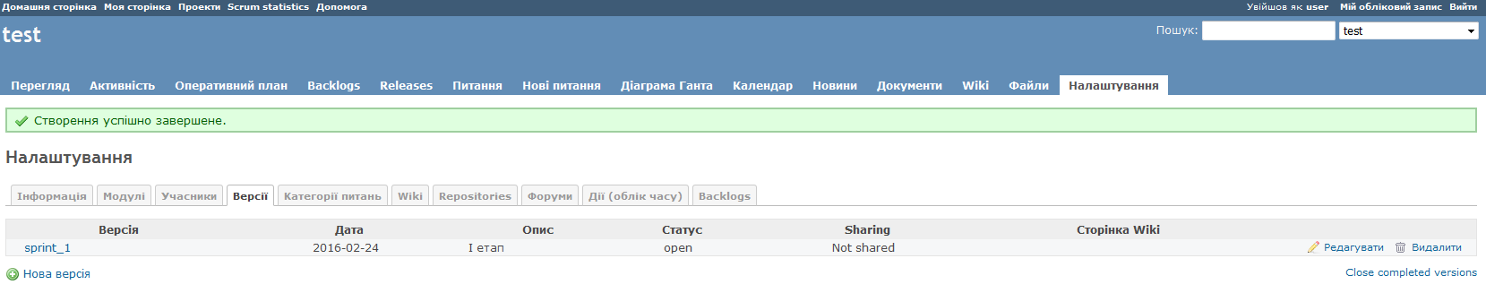

Створюємо для зручності ще один трекер – task (завдання).

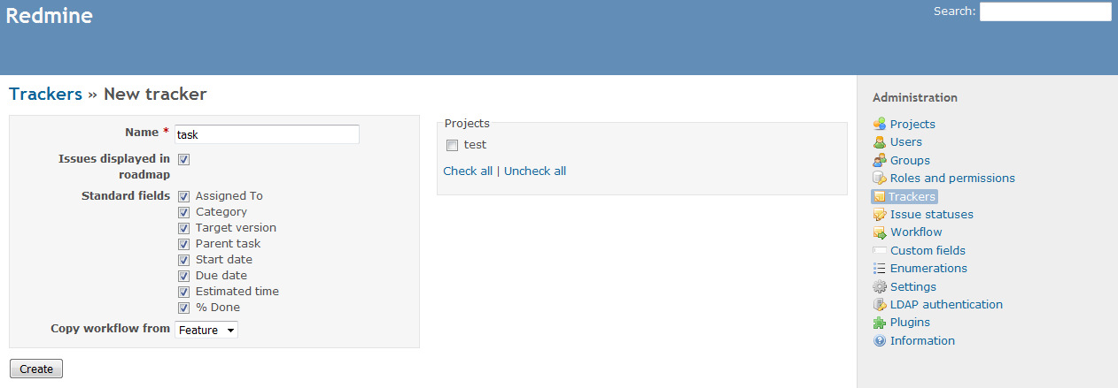
Створюємо нову (або редагуємо вже існуючу із списку беклогу) задачу (task), вказуємо тему і наводимо короткий опис. Задаємо пріоритет задачі, наприклад Normal, призначаємо виконавця (student_1), прив’язуємо до sprint_1, присвоюємо story points (наприклад 2) і задаємо початок і закінчення задачі та кількість годин необхідних для виконання (в даному випадку 16).

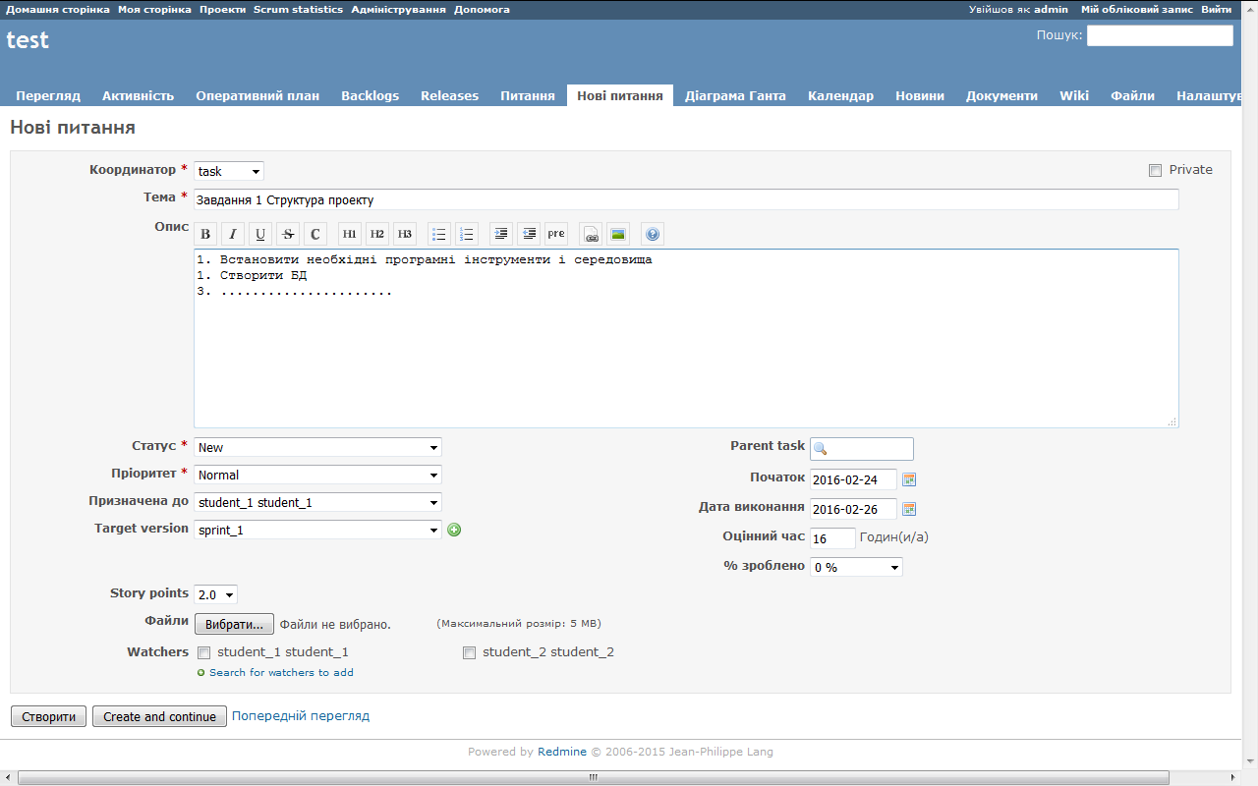
Отримаємо створене завдання:
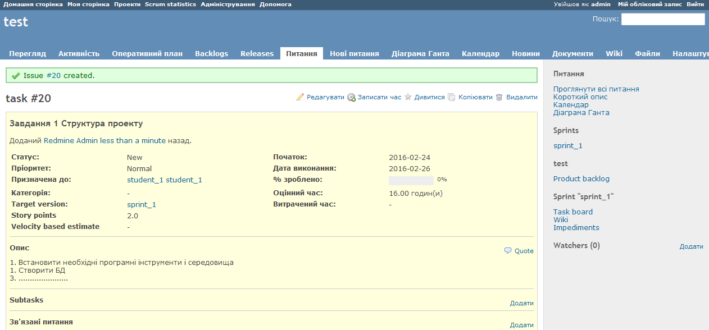
Аналогічним чином створюємо завдання 2, 3 і т.д.

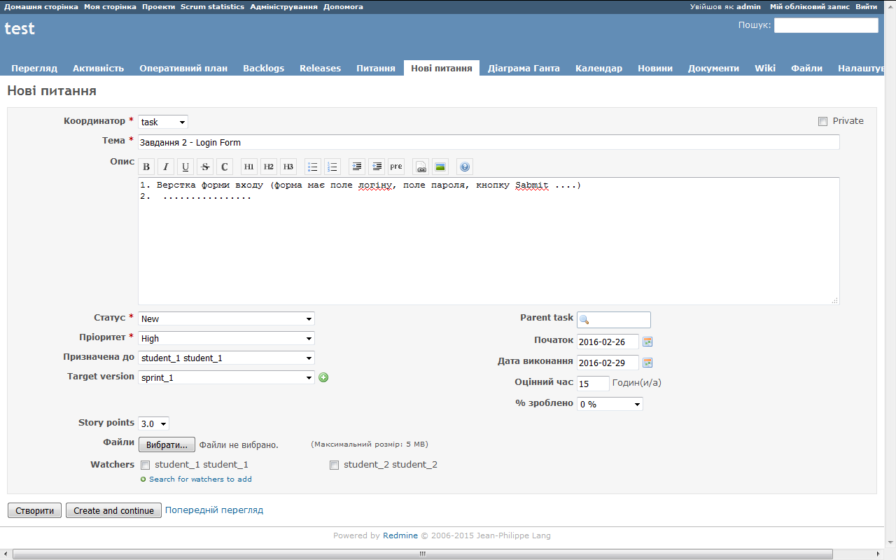
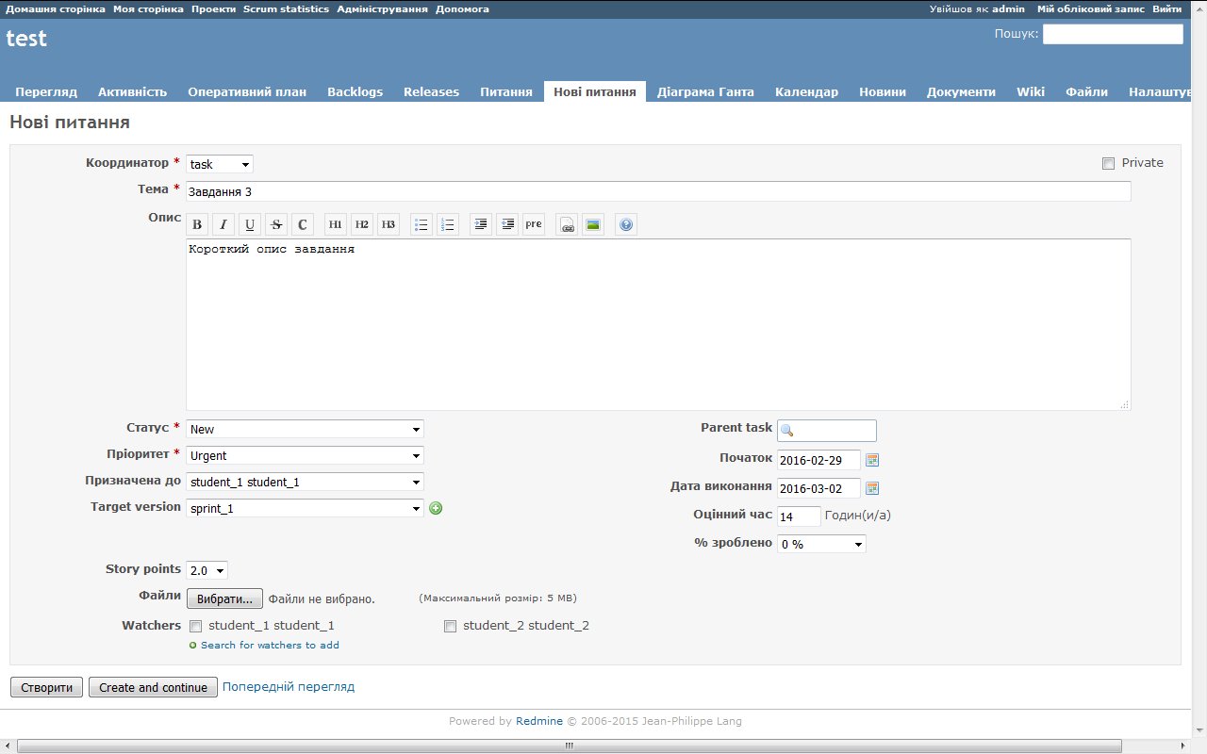
В беклозі отримаємо перелік завдань. В даному випадку спринт, ще не почато (no start).
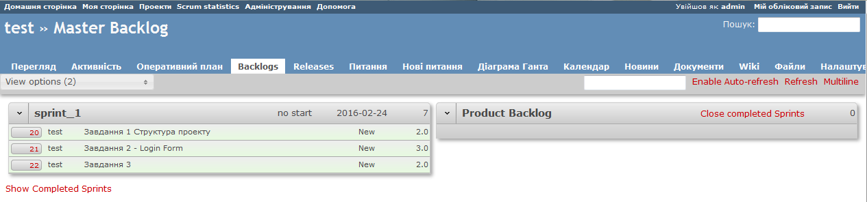
Для старту спринта необхідно встановити дату його початку і закінчення.
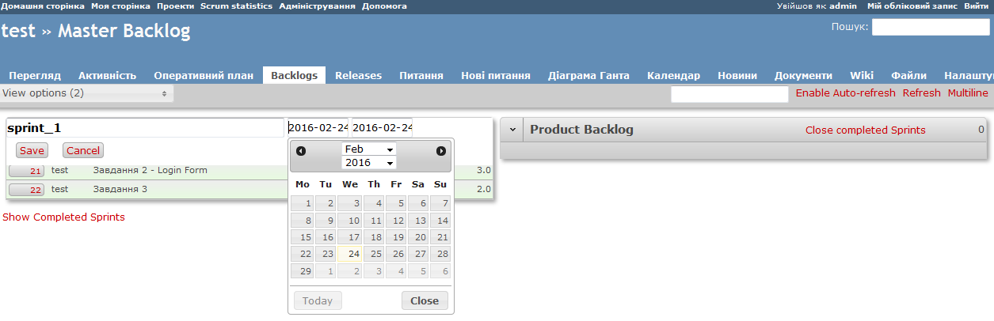

В результаті спринт запущено тривалістю 1 тиждень (в даному випадку з 24.02.2016 по 02.03.2016). Рекомендована тривалість – 2 тижні. Справа наведені задачі які будуть заплановані на наступні спринти (задачі 4-6).
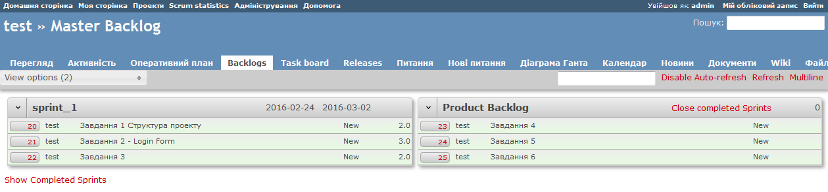

Діграма Ганта, в даному випадку, матиме наступний вигляд
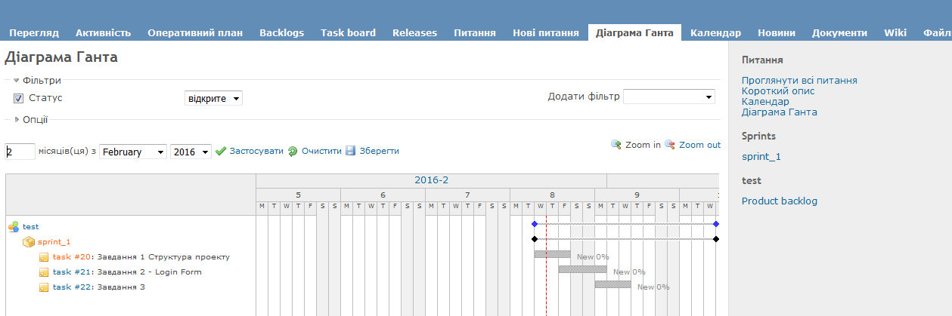
Якщо, певна задача із спринта була виконана, наприклад на 20 %, то це можна зобразити шляхом редагування задачі (дану дію виконує тільки виконавець задачі). Також вказується затрачений час на виконання задачі (в даному випадку 5 годин).
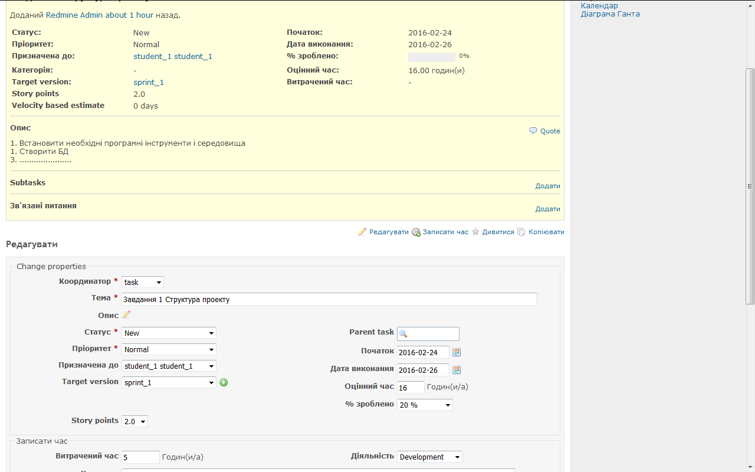
В результаті отримаємо
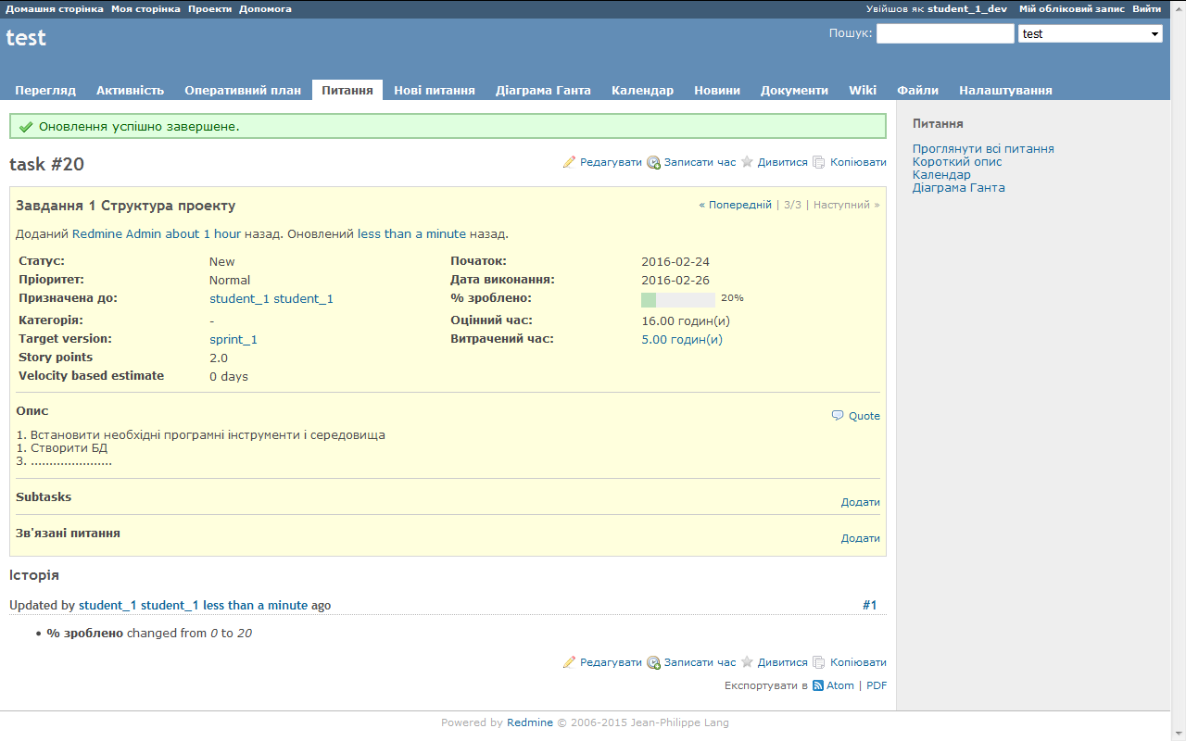
Зміни можна побачити на діаграмі Ганта (прогрес виконання “Завдання 1” становить 20%)
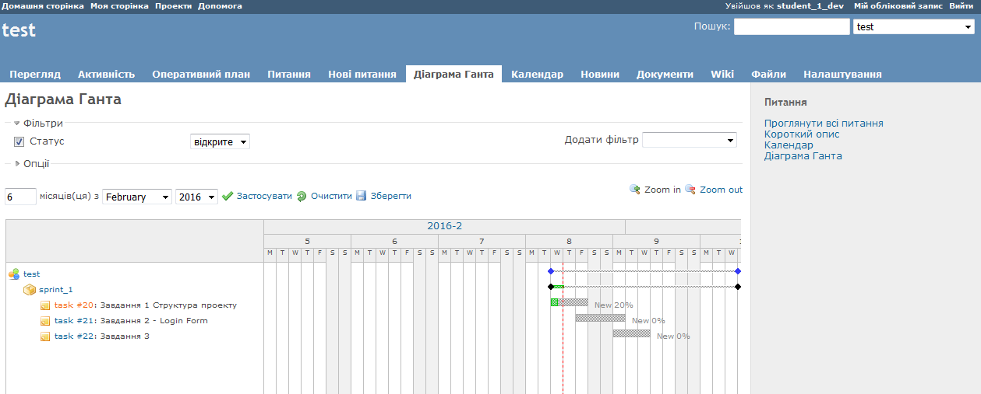
Календар для першого спринта матиме вигляд:
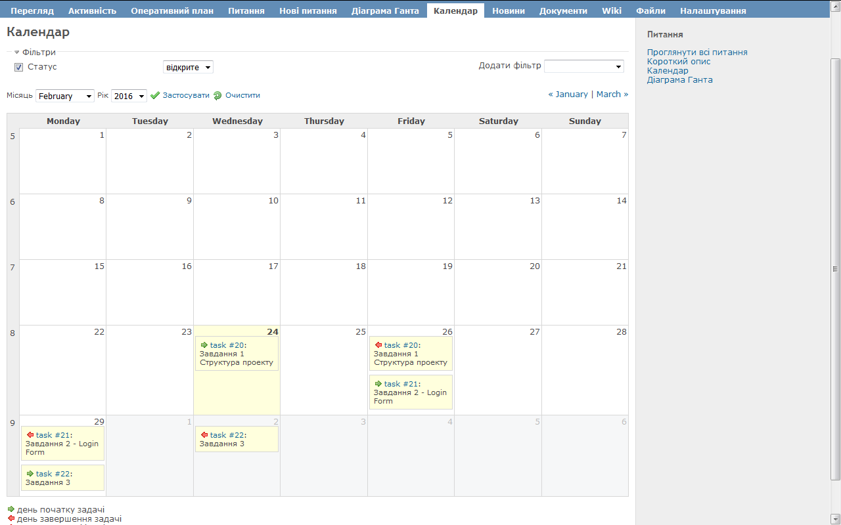
Дошка завдань (Task board) матиме вигляд
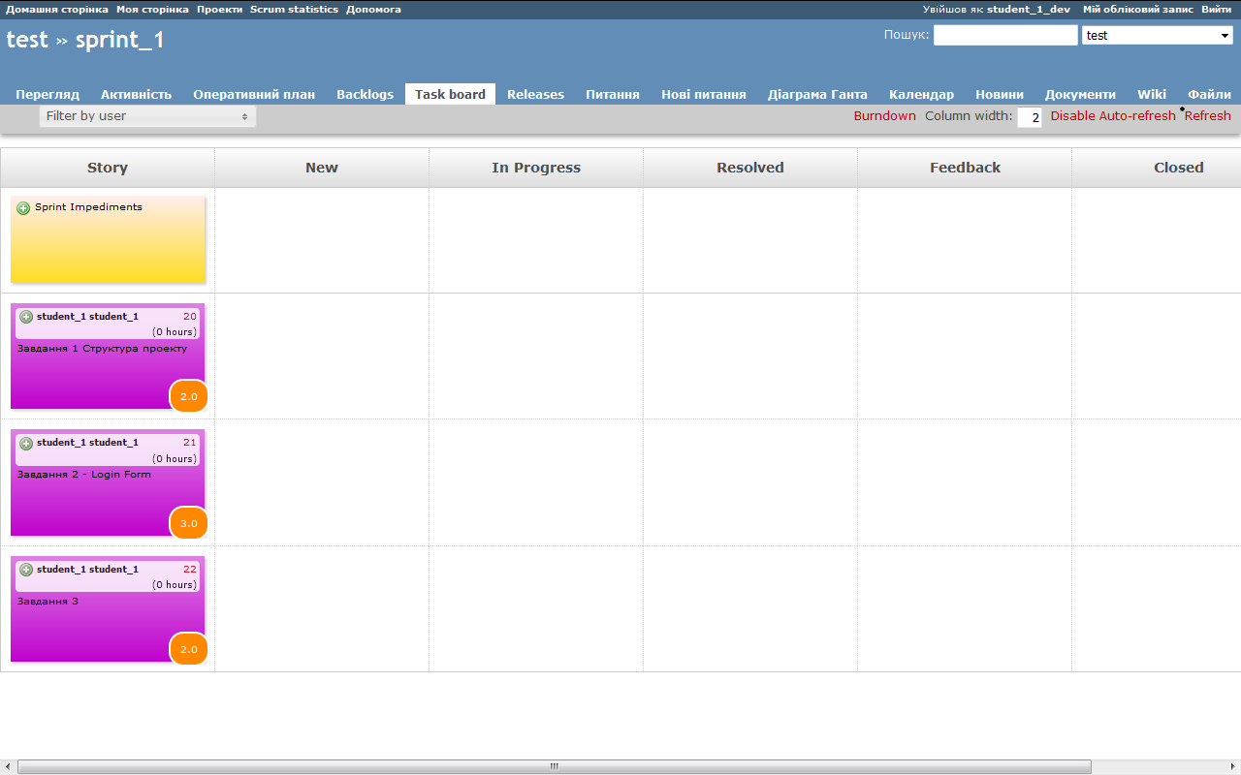
Якщо деяка задача є виконаною розробником, то їй надається статус Resolved (Вирішено), а після успішного тестування їй надається статус Closed (Закрито)*. В даному випадку “Завдання 1” виконано і в беклозі воно виглядатиме наступним чином. (На даному рисунку також наведені ще задачі які будуть заплановані на наступні спринти).
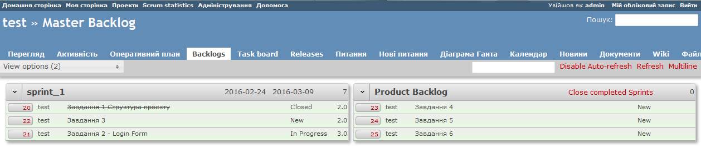
* Часто доцільно до стандартних статусів завдань додати ще такі як – testing (тестується) і testing done (протестовано).
Діаграма Ганта виглядатиме наступним чином:
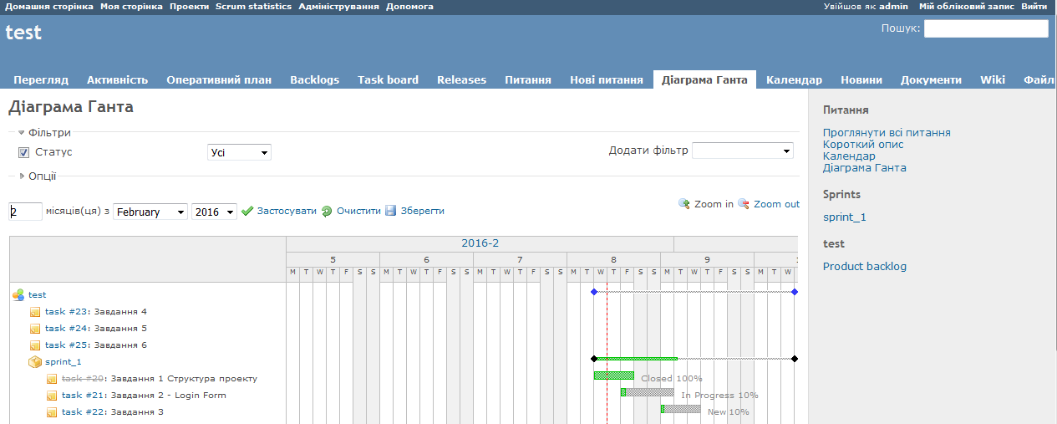
В беклозі можна побачити детальну інформацію про кожне завдання (тема, трекер, … час необхідний для виконання, затрачений час і т.д.)
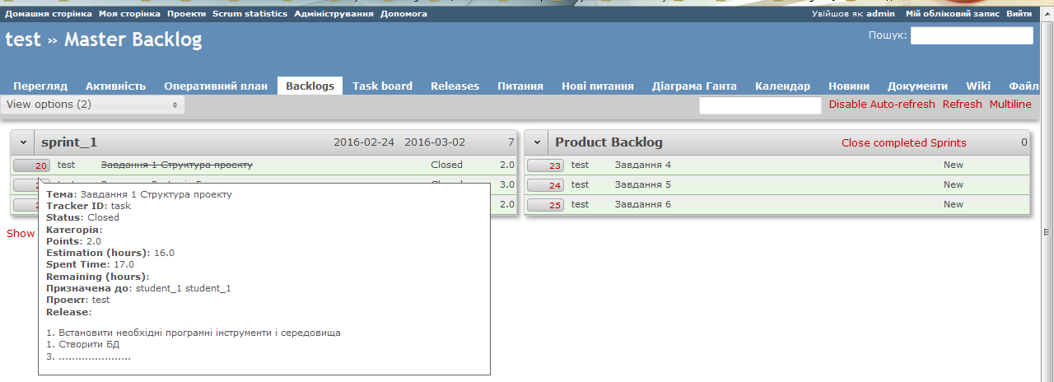
Затрачений час по виконаних завданнях проекту представлено на наступному рисунку.
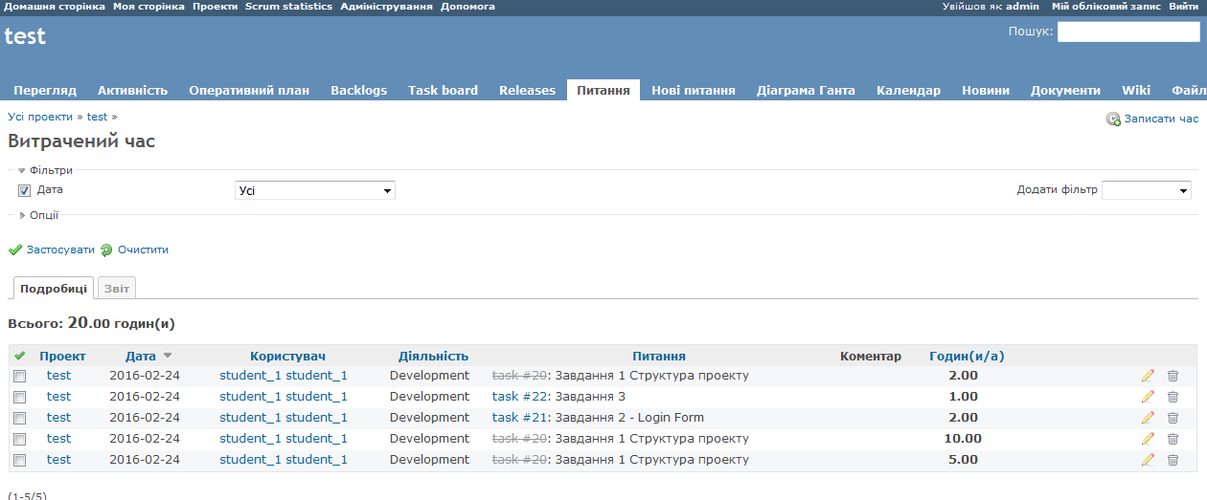

Сторінка користувача із створеними задачами має наступний вигляд
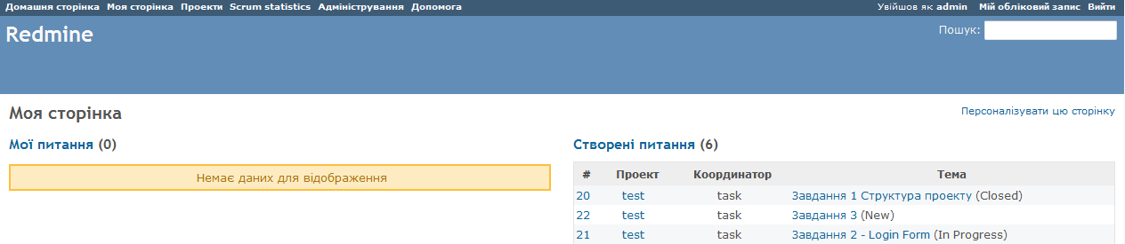
Зміна діаграми Ганта при виконання двох завдань із першого спринта показана на наступному рисунку:
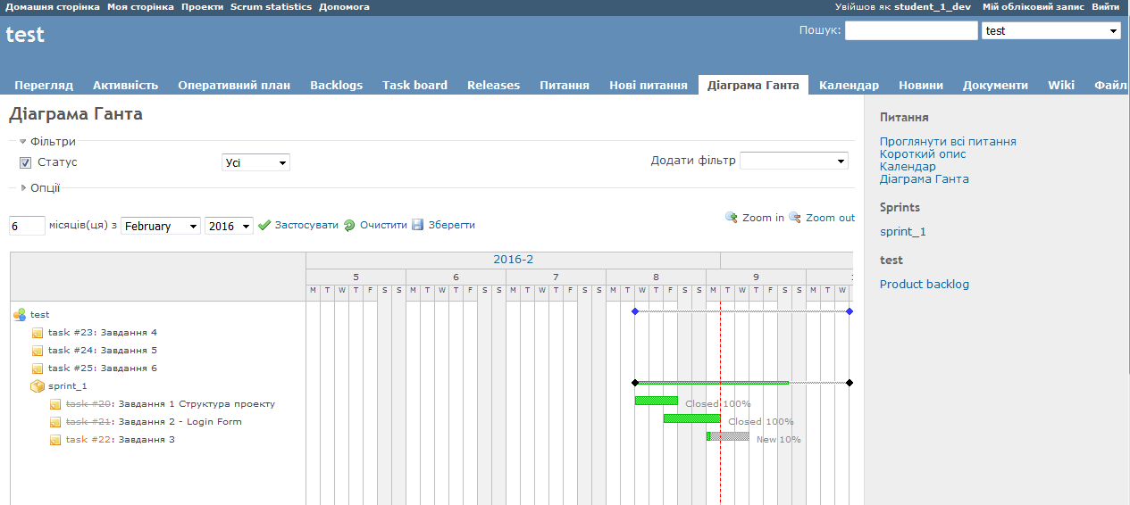
Burndown chart після виконаних двох завдань матиме вигляд:
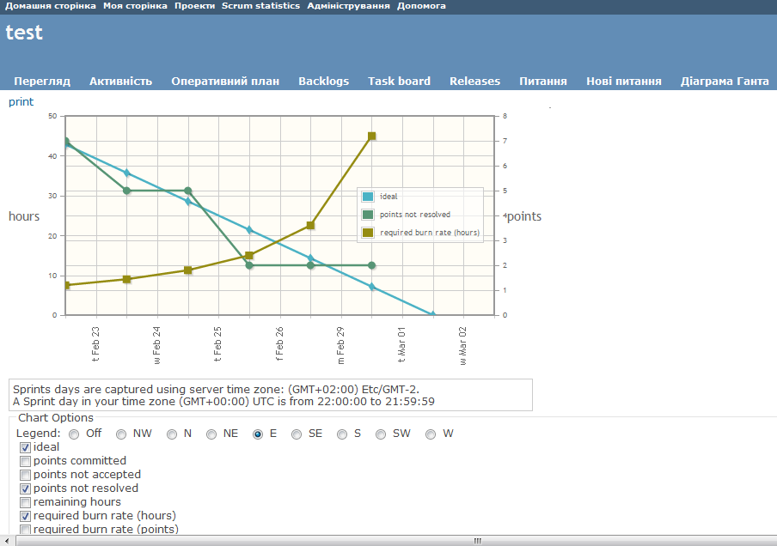
На спринт заплановано задач на 7 points. З даного графіка видно, що залишилось реалізувати ще 2.
Після виконання всіх завдань із першого спринта діаграма Ганта і беклог відповідно матимуть вигляд
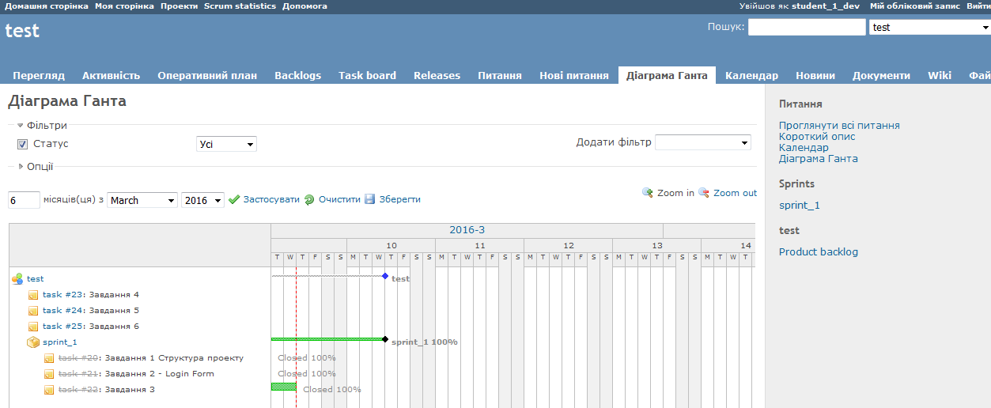
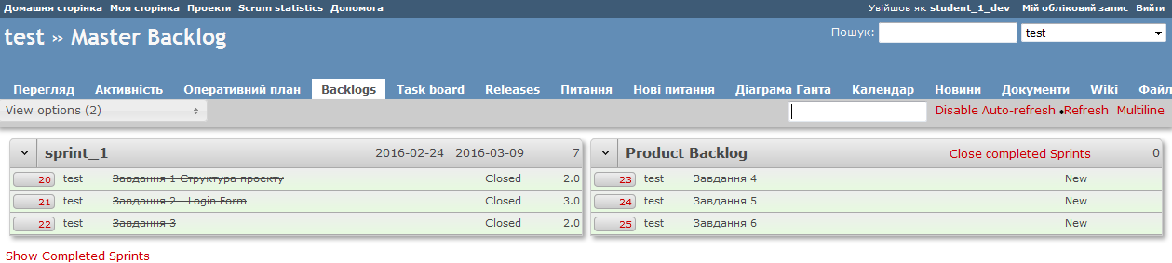
У випадку невиконання “Завдання 3” у встановлені терміни, наприклад прогрес розробки становить тільки 50%, то на діаграмі Ганта це буде відображено наступним чином:

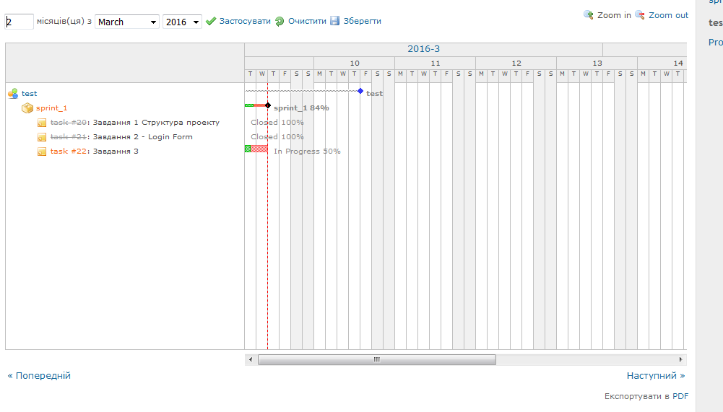
Вигляд Burndown chart після виконаних 3-ох завдань спринта :
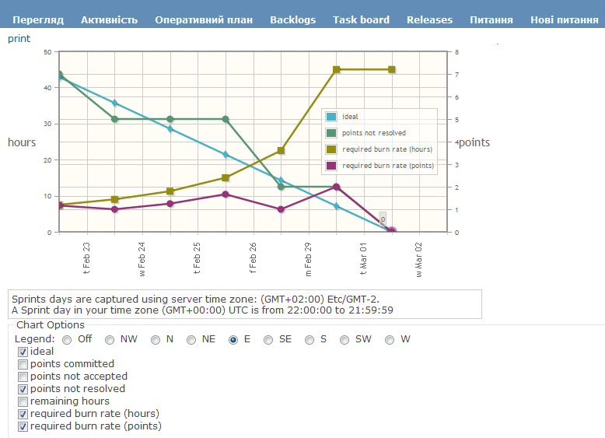
Календар при завершенні 3-ох завдань матиме вигляд
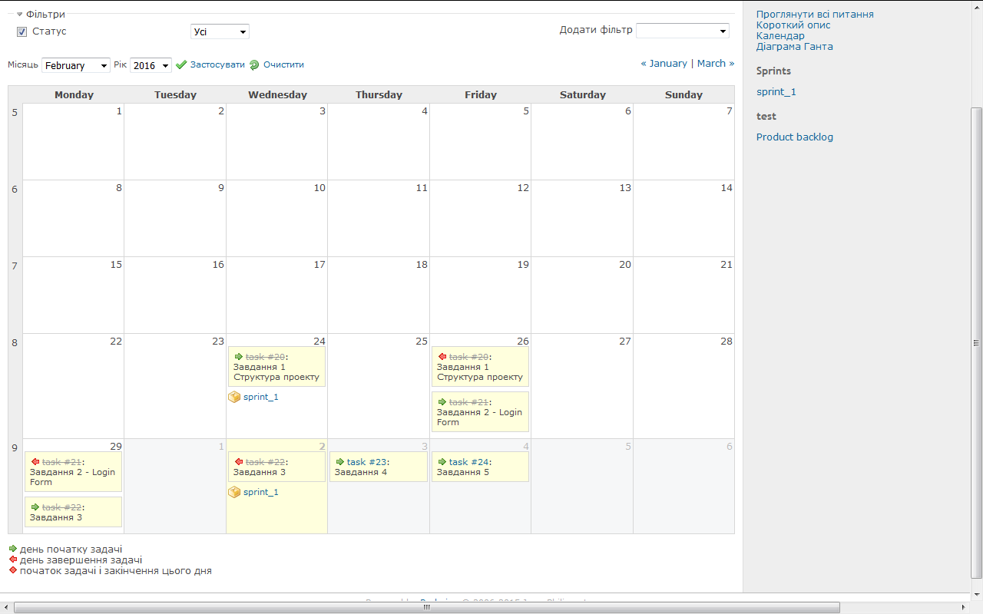
Інформація про витрачений час на спринт
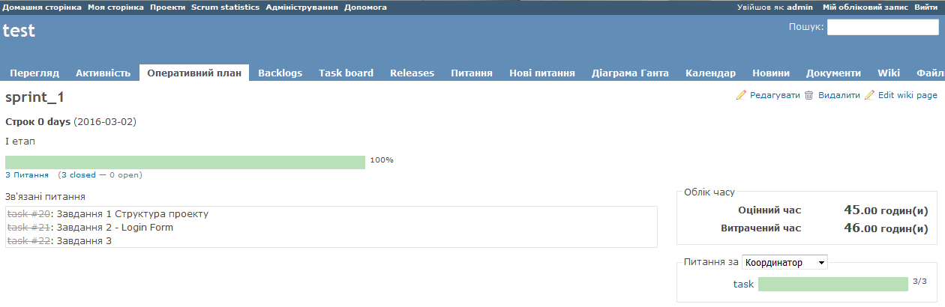
Якщо всі задачі виконані, тоді закриваємо спринт засобами додатку Backlog
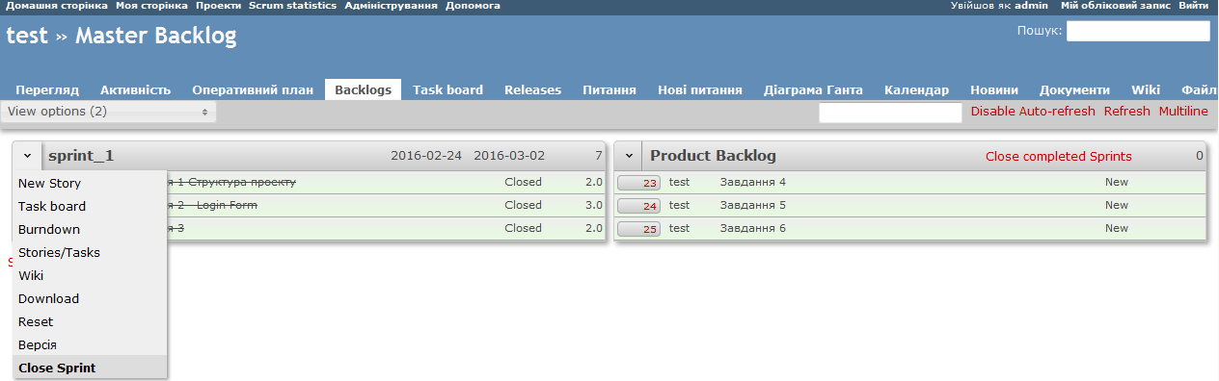
В результаті в беклозі залишаються тільки невирішені задачі, які не прив’язані до жодного спринта.
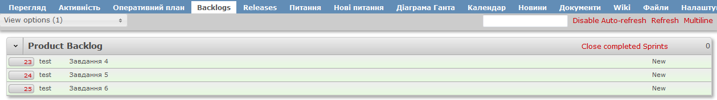
Створюємо новий спринт з використанням додатку Backlog і перетягуємо в нього задачі які залишились.
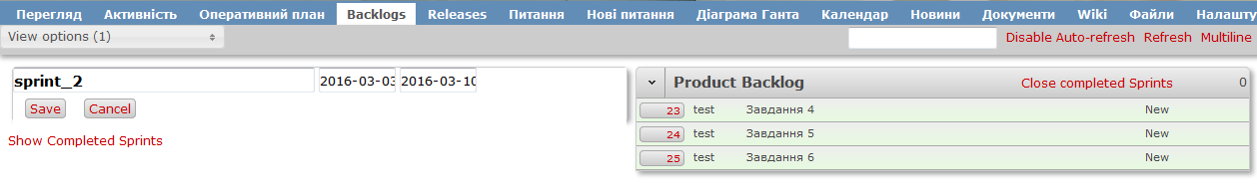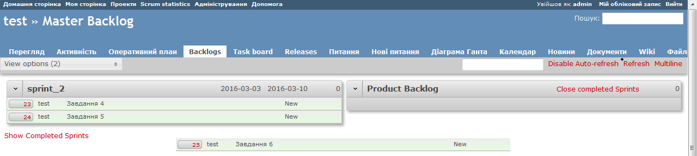
В результаті отримаємо:
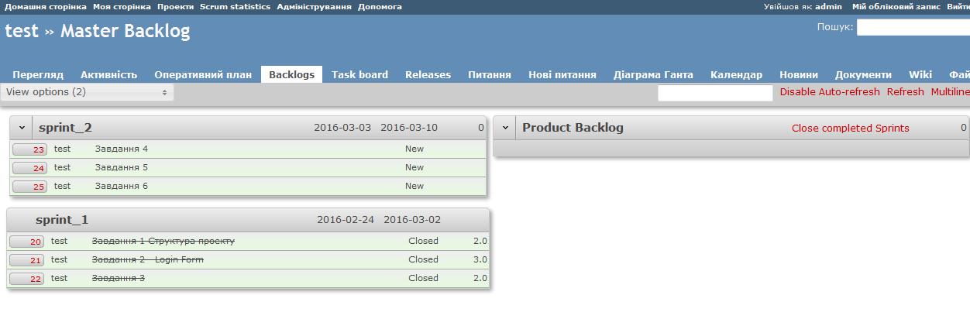

Типовий приклад написання Product backlog
ID | Name  (Назва) | Importance (Важливість) | Initial estimate (попередня  оцінка) | How to demo  (як представити/продемонструвати) | Notes  (примітки) | Bug tracking ID (№ в системі обліку дефектів)
1 | Збільшення балансу | 20 | 3 | Увійти до системи, відкрити сторінку депозиту, покласти на рахунок €20, перейти на сторінку балансу і перевірити, що він збільшився на €20. | Потрібна діаграма послідовності. Шифрування даних на даному етапі є не важливим. | 123
2 | Перегляд журналу транзакцій користувача | 5 | 5 | Увійти до системи; перейти на сторінку транзакцій; покласти гроші на рахунок; повернутися на сторінку транзакцій; перевірити, що нова транзакція з'явилася в списку. | Щоб уникнути великих запитів до бази даних, варто скористатися посторінковим виведенням інформації. Дизайн такий же, як і у сторінки перегляду користувачів. | 16

Також в Product backlog можуть бути додані ще додаткові поля за необхідності (наприклад, потрібно для розробників, вимога замовника і т.п.)

